测试报告

崔曼妮 | U202413702 | C01

测试代码：
//崔曼妮

#include <stdio.h>
#include <stdlib.h>
#include <time.h>
#define M 10
#define N 35
typedef struct {
char content[N];
int length;
} String;
String* setRandomString(String *s);
void sortString(String *sArray[]);
int main()
{
srand((unsigned int)time(NULL));
String theStrings[M];
for (int i = 0;i < M;i++){
setRandomString(&theStrings[i]);
}
String* ptrString[M];//创建指针数组方便传入
for (int i = 0;i < M;i++){
ptrString[i] = &theStrings[i];
}
printf("\n");
sortString(ptrString);

return 0;
}

String* setRandomString(String *s)
{
s->length = rand()%(N+1);
for (int i = 0;i < s->length;i++){
s->content[i]='a'+rand()%25;
}
for (int i = 0;i < s->length;i++){
printf("%c",s->content[i]);
}
printf("\n");
}
void sortString(String *sArray[])
{
String hold;
int isSwapped,j;
//冒泡排序
for (int i = 1;i < M;i++){
isSwapped=0;
for (j = 0;j < M - i;j++){
if((sArray[j]->content[0]>sArray[j+1]->content[0])||(sArray[j]->content[0]==sArray[j+1]->content[0]&&sArray[j]->length>sArray[j+1]->length)){
hold=*(sArray[j]);
*(sArray[j])=*(sArray[j + 1]);
*(sArray[j + 1])=hold;
isSwapped ++;
}
}
if(isSwapped == 0){
break;
}
}
printf("aftersort:\n");
for (int i = 0;i < M;i++){
for (int k = 0;k < sArray[i]->length;k++){
printf("%c",sArray[i]->content[k]);
}
printf("\n");
}
}

测试过程：
序号 | 测试任务 | 测试方法 | 测试结果 | 测试结论
1 | 主函数生成M个随机结构体，输出排序前后结构体 | 生成M个随机结构体，输出排序前后结构体 | 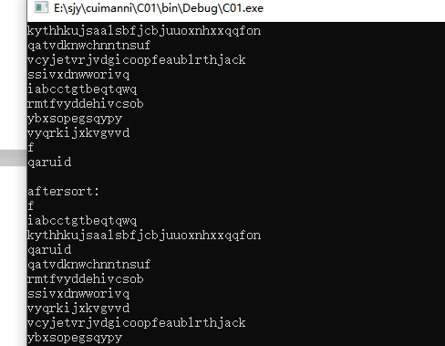 | 完成
2 | String* setRandomString(String *s)生成长度内容随机的字符串 | 随机生成结构体 | 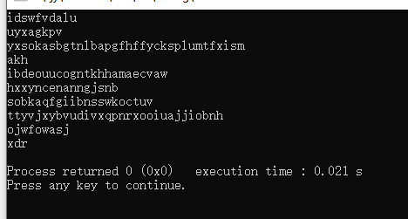 | 完成
3 | void sortString(String *sArray[])根据首字母排序String数组，如果相同按长度 | 将指向结构体指针的数组传入，打印排序后的 |  | 完成

测试结论：
三个任务均完成

